GLOBAL COMMUNITY COLLEGE ALLIANCE | GCCA
全球社区大学联盟
2026 国际招生项目合作手册
INTERNATIONAL RECRUITMENT PROGRAM COOPERATION HANDBOOK
面向国内院校 · 教育机构 · 留学服务机构 · 招生合作伙伴
Academic Pathways · Career Pathways · Global Opportunities · Lifelong Growth
教育连接世界 · 技能创造未来 · 人才走向全球
OFFICIAL EDITION · 2026

前言｜手册定位 | POSITIONING
本手册面向国内职业院校、高等院校、中等职业学校、教育集团、留学服务机构及其他招生合作伙伴，重点介绍 GCCA 国际招生项目的合作方向、项目体系、实施方式、服务内容和合作流程。
本手册不以个人学生招生为主要对象，也不重复《GCCA 官方宣传手册》中关于联盟背景、使命、愿景、治理结构和核心团队的详细介绍。相关合作单位可将两份材料配合使用：官方宣传手册用于了解 GCCA 的品牌与平台体系，本手册用于具体开展招生项目合作。

合作对象
- 国内高等院校、职业院校、中职及技工院校
- 留学服务机构、国际教育机构及教育集团
- 行业协会、人才服务机构及区域招生平台
- 具备招生组织、学生服务或教育资源基础的合作单位

本手册重点回答
- GCCA目前可以开展哪些国际招生项目？
- 合作院校或合作机构可以通过哪些方式参与？
- 学生的培养与升学路径如何设计？
- GCCA与合作单位分别承担哪些工作？
- 一个招生项目从洽谈到落地需要经过哪些步骤？

第一部分｜国际招生项目总体说明 | PROGRAM OVERVIEW
GCCA依托美国社区大学、职业与技术教育、国际教育服务及产业合作资源，面向国内院校和教育机构提供以“社区大学路径、职业教育衔接、联盟特色班、国际学习支持”为核心的招生项目合作方案。
项目强调清晰的培养路径、规范的合作流程、阶段化的学生支持和长期的教育发展安排。合作单位可根据自身办学基础、招生资源、专业结构和学生需求，选择适合的合作模式。
项目要素 | 说明
项目核心定位 | 以美国社区大学和职业教育资源为基础，为合作单位提供可落地、可组织、可持续的国际招生与培养项目。
主要服务对象 | 国内院校、教育机构、留学服务机构、招生平台及其他具备学生资源和服务能力的合作伙伴。
主要培养方向 | 学术升学、职业技能、实践成长、继续深造及全球职业发展支持。
项目实施原则 | 统一规划、分工协作、合规实施、过程透明、学生成长导向。
合作成果形式 | 联合招生项目、特色班项目、国内预备项目、院校衔接项目、专业定向项目及区域招生合作。

需求驱动的定制化能力
GCCA的项目设计不局限于本手册列示的重点专业。可根据学生个人发展诉求、家长对教育路径与投入规划的诉求、国内合作院校的人才培养与专业建设诉求，以及学生在中国阶段既有专业、课程基础和学业衔接需求，反向设计适合的国际教育项目。
在合作院校实际开设课程、招生准入、师资与班级组织条件以及相关法律法规允许的范围内，原则上可围绕不同专业方向设计联盟特色班、定制班或包班项目，实现“一校一方案、一专业一设计、一班一路径”。

项目设计的五项原则
- 路径清晰：在学生报名之前明确主要学习阶段、专业方向和发展出口。
- 合作规范：通过正式合作文件明确项目内容、职责分工、费用项目和服务边界。
- 过程可控：建立从招生宣传、学生评估、申请办理到海外学习支持的标准流程。
- 成本可规划：按项目阶段明确课程、服务及其他可能发生的费用。
- 结果不承诺：不对录取、签证、学分、就业、工作许可或移民结果作出保证。

第二部分｜国际招生项目体系 | PROGRAM PORTFOLIO

项目一：社区大学学术升学项目
面向希望通过美国社区大学完成大学基础阶段学习，并在符合相关院校要求的前提下继续申请四年制大学的学生。项目重点在于前期学业规划、课程选择、学分衔接咨询和后续升学支持。
项目维度 | 内容
适合学生/对象 | 高中、中职、职高、技校毕业生，以及希望重新规划本科升学路径的学生。
基本路径/组织方式 | 国内准备 → 美国社区大学学习 → 完成相应课程或副学士阶段 → 申请四年制大学继续学习。
项目重点/主要特点 | 专业方向评估、学校申请、课程规划、学分衔接咨询、海外学习支持。

项目二：社区大学职业技能与继续发展项目
面向更加重视职业技能、实践能力及未来职业发展可能性的学生。学生可在社区大学或合作职业教育项目中选择适合的专业方向，并根据个人情况继续深造或进行职业发展规划。
项目维度 | 内容
适合学生/对象 | 希望获得应用型技能、职业教育经历或继续教育机会的学生。
基本路径/组织方式 | 国内准备 → 社区大学或职业课程学习 → 技能与实践成长 → 继续深造或职业发展咨询。
项目重点/主要特点 | 专业匹配、学习支持、实践资源信息、继续教育与职业发展咨询。

项目三：GCCA联盟特色班（包班制）
根据学生、家长、合作院校及合作机构的实际诉求，结合学生在中国阶段的专业背景、课程基础与未来发展方向，组织相对集中、路径统一的特色班项目。专业方向不局限于现有重点项目；在合作院校实际开设、准入条件及合规要求允许的前提下，可按需求定制不同专业的特色班或包班项目。特色班不是对录取或结果的保证，而是通过项目化组织，为学生提供更有连续性的培养与支持。
项目维度 | 内容
适合学生/对象 | 国内院校、教育机构及具有稳定生源的合作伙伴。
基本路径/组织方式 | 根据项目条件设置独立班、小班或相对集中培养安排。
项目重点/主要特点 | 统一规划、集中服务、阶段管理、学习支持、家校沟通及资源共享。

GCCA 与美国社区大学合作机会 | COOPERATION OPPORTUNITIES
根据学生、院校与企业需求量身打造的灵活发展路径
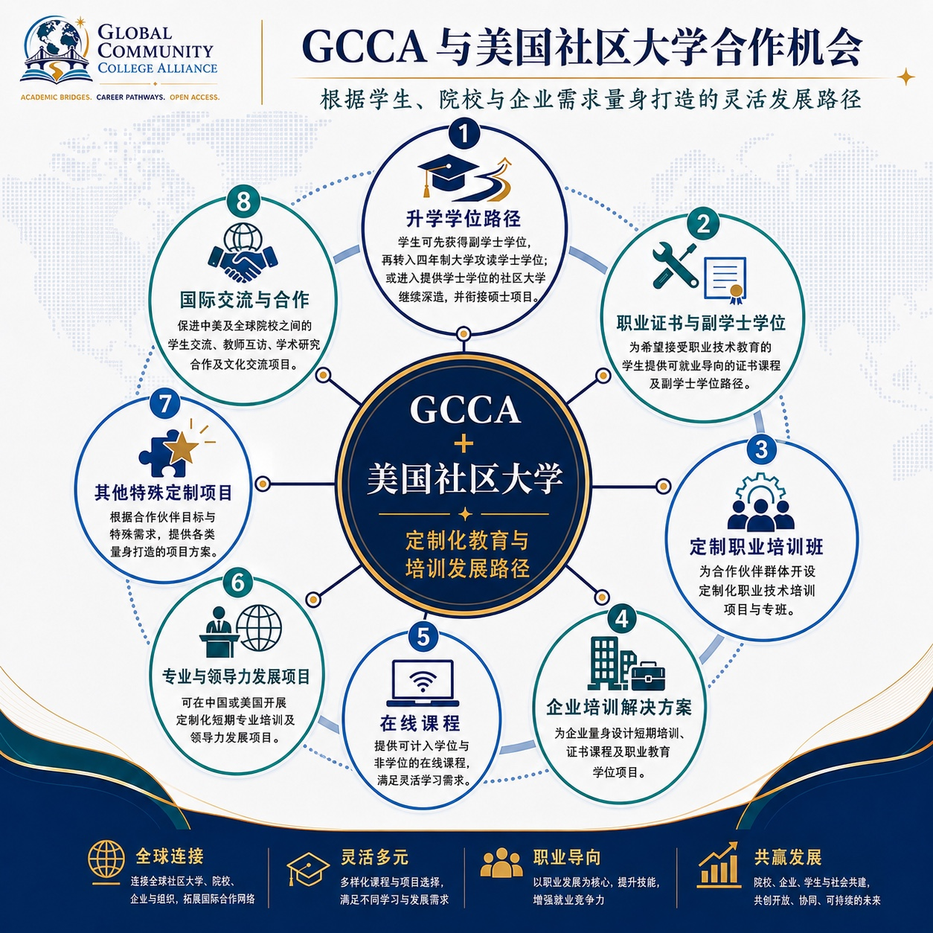
图：GCCA + 美国社区大学定制化教育与培训发展路径

专题｜需求驱动的专业定制与包班机制 | DEMAND-DRIVEN CUSTOMIZATION
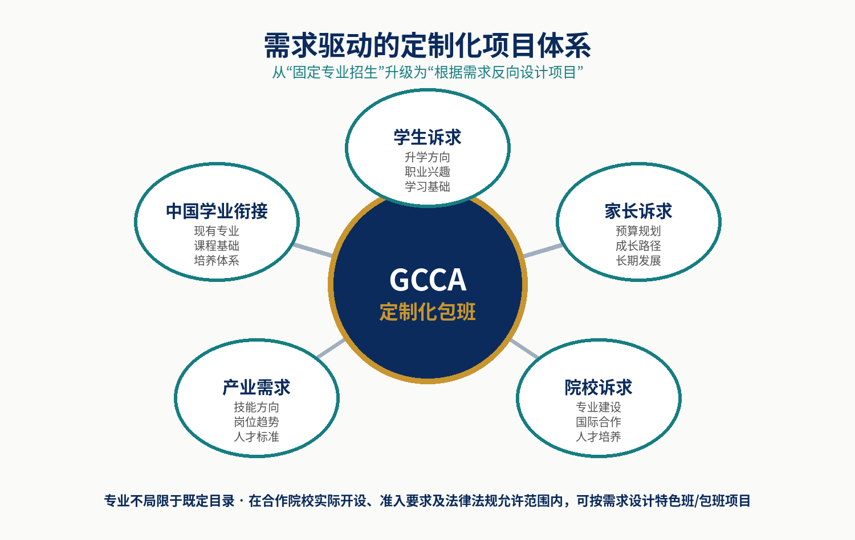
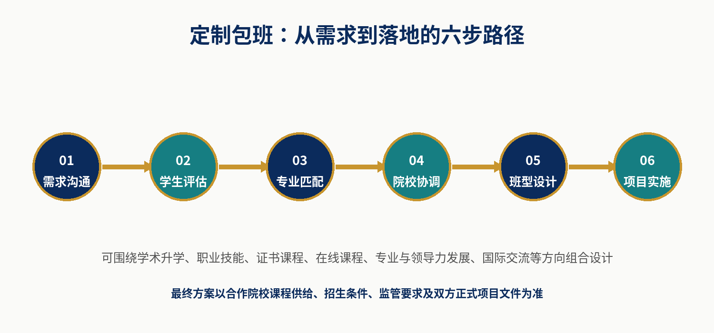
核心逻辑：先识别需求，再匹配专业与院校资源，最后形成可执行的定制班级方案。

第三部分｜联盟特色班项目说明 | ALLIANCE CUSTOMIZED COHORT
联盟特色班是 GCCA 国际招生项目中的重要组织形式，强调“一个班级、一条路径、一套支持体系”。其核心不是限定在少数固定专业，而是建立需求驱动的定制机制：根据学生及家长的成长诉求、国内院校的学业与专业建设诉求、合作机构的项目定位，结合美国合作院校可提供的课程与专业资源，设计相匹配的特色班或包班项目。其价值不在于简单集中招生，而在于将学生规划、申请、学习支持和后续发展纳入统一项目管理。
特色内容 | 具体说明 | 合作价值
包班或小班组织 | 根据招生规模和合作条件，采用相对集中或独立班级方式组织。 | 便于统一培训、统一沟通和项目管理。
统一学业规划 | 围绕语言、通识、专业、学分衔接及继续深造节点进行整体规划。 | 帮助合作单位提高项目清晰度和招生解释能力。
阶段化学生支持 | 从报名、申请、赴美准备到海外学习阶段提供相应支持。 | 减少学生在不同阶段的信息断层。
专业方向相对集中 | 可围绕护理、医疗辅助、智能制造、电气工程、酒店管理、美容美业等方向组织。 | 有利于形成院校专业特色和招生品牌。
成本与服务可说明 | 根据项目阶段列明主要费用项目、服务内容及第三方费用。 | 提高合作透明度，便于家长理解和决策。
家校与机构协同 | 建立合作单位、GCCA、学生及家庭之间的沟通机制。 | 增强项目稳定性和学生服务连续性。

特色班可采用的三种落地形式
- 院校特色班：由国内院校组织学生，结合本校专业与国际项目进行联合培养或衔接。
- 机构定向班：由教育或留学机构集中招生，GCCA提供项目规划、申请与海外阶段支持。
- 区域联合班：由区域合作平台整合多所院校或多家机构学生，统一组织项目实施。
- 专业定制班：不局限于护理、制造、酒店、美业等现有方向，可依据明确的学生与院校需求，在合作院校资源和合规条件允许范围内另行设计专业、课程组合与培养路径。

第四部分｜重点招生专业方向 | PRIORITY FIELDS
以下为目前重点规划的代表性专业方向，并非GCCA合作项目的全部专业范围。GCCA可根据学生及家长需求、国内院校专业建设与人才培养需求、合作机构项目定位，以及学生既有学业基础，与美国合作院校共同研究其他专业方向的定制化班级方案。具体专业名称、课程设置、入学要求、学制、学费、学分及资格要求，以合作院校正式公布的信息及项目协议为准。
专业方向 | 主要内容与可能涉及课程 | 适合合作单位
护理 Nursing | 可涉及 CNA、LVN/LPN、RN、BSN、NP 等不同学习或发展阶段。各阶段存在不同准入条件、考试、执照及监管要求。 | 护理院校、医学院校、职业院校、健康产业机构。
医疗辅助 Allied Health | 可涉及 Medical Assistant、Surgical Technology、Radiologic Technology、Respiratory Therapy 等方向。 | 医疗类院校、职业院校、健康服务机构。
电气工程技术 | 可涉及电工技术、电气安装、工业电气、自动控制、PLC及设备维护。 | 工科院校、职业院校、技工学校、制造企业。
智能制造 | 可涉及 CNC、工业机器人、自动化设备、数控加工、智能制造工程基础。 | 制造类院校、技工院校、产业园区及企业。
酒店与服务管理 | 可涉及酒店运营、餐饮管理、会展服务、客户服务及相关管理课程。 | 旅游院校、商科院校、职业院校及酒店集团。
美容美业 | 可涉及 Cosmetology、Esthetics、Nail Technology、Makeup、Skincare 等方向。 | 美容职业学校、培训机构、职业院校及美业企业。
说明：涉及护理、医疗、美容、电工及其他受监管专业时，学生能否参加资格考试、取得执照或从业资格，应以所在州、专业监管机构、学校及相关法律法规的要求为准。

第五部分｜合作模式 | COOPERATION MODELS
合作模式 | 适用对象 | 主要合作内容
模式一：院校联合招生 | 高等院校、职业院校、中职及技工院校 | 共同开展项目宣传、学生选拔、培养衔接、国际交流及后续学习支持。
模式二：联盟特色班 | 具备稳定生源和教学组织能力的院校或机构 | 围绕特定专业或路径组织班级，建立统一项目流程和学生管理机制。
模式三：招生机构合作 | 留学机构、教育机构、招生平台 | 负责本地市场推广、学生咨询和前端服务；GCCA负责项目方案、学校申请及后续协调。
模式四：国内预备与海外衔接 | 具备语言、通识或专业基础课程条件的院校 | 学生在国内完成约定的准备课程，再衔接海外院校或项目。
模式五：专业定向项目 | 具有特色专业或行业资源的院校、企业、协会 | 围绕护理、制造、酒店、美业等专业方向进行定向培养和资源协同。
模式六：区域合作中心 | 具备区域组织能力的教育集团或平台 | 负责区域院校拓展、招生组织、项目说明和日常协调。

合作模式选择原则
- 根据合作单位现有办学资质、学生结构和专业基础选择，不盲目复制统一模式。
- 每个项目均应形成书面项目方案，明确招生对象、培养路径、工作边界和费用安排。
- 涉及国内教学、培训或收费的事项，由具备相应资质的合作单位依法开展。
- 合作模式可先通过试点班启动，经评估后逐步扩大。

第六部分｜项目实施与招生方式 | IMPLEMENTATION & RECRUITMENT

一、项目启动方式
启动方式 | 说明
单项目启动 | 围绕一所院校、一个专业或一批学生启动小规模试点。
特色班启动 | 明确招生人数、专业方向、培养安排及服务内容后组织班级。
年度合作计划 | 合作双方确定年度招生目标、宣传节奏、培训安排和项目节点。
区域联合启动 | 由区域合作单位组织多家院校或机构共同参与。

二、招生组织方式
- 院校内部招生：面向本校在校生、毕业生或社会招生群体开展项目说明。
- 合作机构招生：由留学服务机构、教育机构或区域合作伙伴组织咨询和报名。
- 联合宣讲招生：GCCA与合作单位共同举办线上或线下项目说明会。
- 定向专业招生：围绕护理、智能制造、电气工程、美业等专业进行定向推广。

三、招生信息管理要求
- 所有招生宣传须使用双方确认的正式材料，不得擅自夸大或承诺结果。
- 学生报名信息、教育背景和申请材料应真实、完整并依法保护。
- 费用项目、收款主体、退款规则和第三方费用须提前书面说明。
- 不得以“包录取、包签证、包就业、包身份”等表述进行招生。

第七部分｜GCCA项目支持体系 | SUPPORT SYSTEM
阶段 | GCCA主要支持内容 | 合作单位主要配合内容
项目筹备阶段 | 项目方案设计、专业与路径建议、项目资料、合作培训、流程标准。 | 提供院校或机构资料、学生需求、招生区域及专业基础信息。
招生宣传阶段 | 项目说明文本、招生口径培训、线上说明会支持、咨询答疑。 | 组织本地宣传、学生咨询、初步筛选及报名信息收集。
申请准备阶段 | 申请材料清单、材料审核、院校申请协调、录取进度跟进。 | 协助学生准备真实材料，完成翻译、公证或认证等必要事项。
赴美准备阶段 | 签证材料辅导、行前说明、住宿及接机等资源协调。 | 保持学生与家庭沟通，督促完成相关手续与费用支付。
海外学习阶段 | 学习与校园适应支持、家校沟通、信息提醒及必要的资源链接。 | 协助国内家庭沟通，处理需要合作单位配合的事项。
继续发展阶段 | 继续深造咨询、职业规划咨询、校友及行业资源信息分享。 | 协助学生建立合理预期，持续跟踪项目反馈。
上述支持均属于咨询、协调、信息和资源链接性质。实际录取、签证、课程完成、实习实践、工作许可及其他结果，由相关院校、政府部门、监管机构、用人单位及学生本人依法决定。

第八部分｜双方职责分工 | ROLES & RESPONSIBILITIES

合作院校或合作机构主要职责
- 依法开展本地项目宣传、学生咨询和报名组织。
- 确保对外宣传内容真实、准确，并使用经确认的项目材料。
- 对学生进行初步资格审查，收集真实完整的申请资料。
- 按照协议约定完成国内阶段的教学、培训、管理或服务。
- 做好学生及家长沟通，不作超出项目范围的承诺。
- 配合项目数据统计、学生跟踪、投诉处理和合规复核。

GCCA主要职责
- 提供项目框架、合作方案、标准流程和招生资料。
- 协调美国社区大学及相关教育资源，开展项目和申请支持。
- 根据学生情况提供学业路径、专业方向和发展规划建议。
- 协助进行申请材料审核、院校沟通和进度跟进。
- 在赴美准备和海外学习阶段提供约定范围内的支持与资源链接。
- 推动合作项目评估、优化和长期发展。

共同职责
- 签署正式合作协议和项目实施文件。
- 建立明确的沟通、审批、费用和风险管理机制。
- 共同保护学生合法权益和个人信息安全。
- 对重大项目变化、院校政策变化或风险事项及时沟通。

第九部分｜标准合作流程 | STANDARD COOPERATION PROCESS
阶段 | 主要工作 | 形成文件或成果
1. 初步接洽 | 了解合作单位资质、资源、专业和招生需求。 | 合作需求表或初步沟通纪要。
2. 项目评估 | 评估合作可行性、项目方向、目标学生和实施条件。 | 项目评估意见。
3. 方案设计 | 确定项目模式、培养路径、招生对象、职责及费用安排。 | 项目合作方案。
4. 协议签署 | 明确双方权利义务、品牌使用、费用、合规及退出机制。 | 正式合作协议及附件。
5. 项目培训 | 对合作单位招生、咨询和管理人员进行项目培训。 | 培训资料与统一招生口径。
6. 招生启动 | 开展宣讲、咨询、报名、初步评估及学生信息管理。 | 报名表、学生名单、咨询记录。
7. 申请实施 | 材料准备、申请递交、院校沟通及录取跟进。 | 申请档案和进度记录。
8. 赴美及学习支持 | 开展行前准备、海外衔接及学习阶段支持。 | 学生服务记录。
9. 项目评估 | 阶段复盘、学生反馈、问题整改和下一期计划。 | 项目评估报告。

第十部分｜招生对象与基本条件 | TARGET STUDENTS & REQUIREMENTS
本手册面向合作单位开展项目组织使用。具体学生是否符合申请条件，应根据目标院校、专业和项目要求进行个案评估。
评估维度 | 基本说明
主要招生对象 | 普通高中、中职、职高、技校、大专及本科阶段的在读生或毕业生；希望获得国际教育、职业技能或继续深造机会的适龄申请人。
教育背景 | 具备目标院校或项目要求的学历、成绩及课程基础。
语言能力 | 根据目标院校要求提供托福、雅思、多邻国或其他英语能力证明；部分项目可能设有语言课程或替代评估。
专业基础 | 护理、医疗、电气、美容等专业可能要求先修课程、健康条件、背景审查或其他专业条件。
经济准备 | 学生和家庭应具备承担学费、生活费、保险、交通及其他必要费用的合理能力。
合规要求 | 学生应如实提供材料，遵守院校规定、签证要求及美国适用法律法规。

建议合作单位建立的初步评估内容
- 教育背景与成绩情况
- 英语能力和学习能力
- 专业兴趣与职业目标
- 家庭预算和项目认知
- 海外学习适应能力
- 申请材料真实性与完整性

第十一部分｜常见合作问题 | FREQUENTLY ASKED QUESTIONS
1. 合作单位是否必须是学校？
不是。职业院校、高等院校、留学机构、教育集团、行业协会及其他具备相关资源和服务能力的单位均可申请合作，但具体业务必须在其合法经营或办学范围内开展。
2. 可以先做一个小班试点吗？
可以。建议首次合作从一个专业、一个班级或一批学生开始，通过实际运行验证招生、申请和学生服务流程。
3. GCCA是否直接颁发学历或资格证书？
GCCA是国际教育与职业发展合作平台，不替代学校或专业监管机构。学历、证书、学分和资格由相关院校或监管机构按照规定授予或认定。
4. 是否可以保证录取或签证？
不可以。录取由院校决定，签证由美国政府相关部门依法审批，任何合作单位均不得作出保证。
5. 招生费用和服务费用如何确定？
应根据具体项目、服务范围、第三方成本和双方分工另行书面确定，并明确收款主体、付款节点、退款规则及税务责任。
6. 能否宣传实习或就业？
可以介绍合法的实践训练、职业发展咨询和资源链接，但必须明确以学生身份、学校授权、用人单位条件及法律规定为准，不得作出就业保证。
7. 合作启动一般需要哪些资料？
通常包括单位登记或办学资料、合作需求、专业与生源情况、联系人信息、项目计划及双方要求的其他文件。
8. 合作单位可以使用GCCA品牌吗？
仅可在正式授权范围和合作期限内使用，并应遵守品牌规范，不得擅自变更Logo、名称或项目表述。

第十二部分｜合规与风险提示 | COMPLIANCE NOTICE
- GCCA及合作单位应在各自合法资质和业务范围内开展项目，不得以教育合作名义从事未经许可的办学、培训、招生代理、移民服务或其他受监管业务。
- 所有项目招生材料须真实、准确、可核实。不得使用“保录取、保签证、保毕业、保就业、保身份、高薪保证”等误导性表述。
- 院校录取、课程安排、学分认定、专业资格、学费标准、学习期限及其他项目条件，以相关院校和机构正式文件为准。
- 国际学生在美国参加实习、实践训练或就业，应符合学生身份、学校授权、用人单位要求及美国适用法律法规。
- 涉及护理、医疗、美容、电工等受监管职业的执照、考试和从业资格，以州政府、专业委员会及其他监管机构规定为准。
- 签证审批、移民身份、工作许可和就业机会均由相关政府部门、院校、用人单位及学生个人情况决定，GCCA不作结果保证。
- 合作单位应建立学生信息保护、费用披露、退款处理、投诉反馈和风险处置机制。
- 本手册为项目合作说明文件，不构成任何院校录取通知、服务合同、法律意见或结果承诺。

第十三部分｜合作申请与联系方式 | PARTNERSHIP APPLICATION
有意开展国际招生项目合作的院校或机构，可提交单位基本情况、现有专业与生源情况、拟合作模式、预计招生规模及联系人信息。GCCA将在完成初步评估后，与合作单位进一步沟通项目方案和实施条件。
项目 | 内容
合作申请资料 | 单位名称、单位性质、登记或办学资料、主要业务、专业与生源情况、拟合作项目、预计招生规模、负责人及联系人信息。
项目沟通方式 | 可先开展线上项目说明会或合作洽谈，再根据需要组织正式项目评估。
官方网站 | www.gcca.education
联系人 | 于老师
电话 / 微信 | 18563720238
电子邮箱 | gcca_education@126.com
一个联盟 · 多元路径 · 长期合作 · 共同成长
ONE ALLIANCE · MULTIPLE PATHWAYS · LIFELONG GROWTH

